深圳市龙岗区产业投资服务集团有限公司
（集团本部）绿植租摆承包服务报价清单

摆放位置 | 绿植名称 | 规格  (高×冠幅CM） | 数量 | 单位 | 参考图片 | 备注
18楼前台 | 蝴蝶兰  （台面） | 10枝拼 | 2 | 盆 | 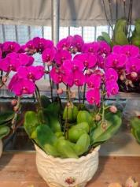
18楼前台 | 组合盆栽 | 80/110*140CM陶瓷盆 | 1 | 组 | 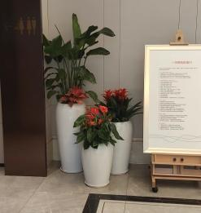
18楼前台 | 金钱树 | 1.5m/陶瓷盆 | 1 | 盆 | 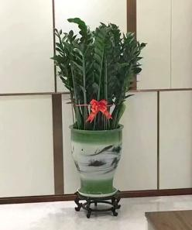
1801室 | 君子兰 | 0.5m/陶瓷盆 | 1 | 盆 | 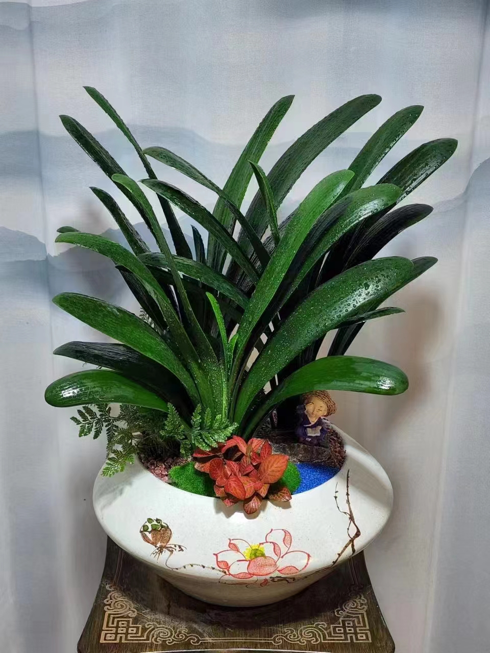
1801会客区 | 富贵树 | 2.3m/陶瓷盆 | 1 | 盆 | 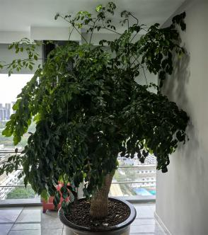
1802会议室 | 孔雀竹 | 0.5m/陶瓷盆 | 6 | 盆 | 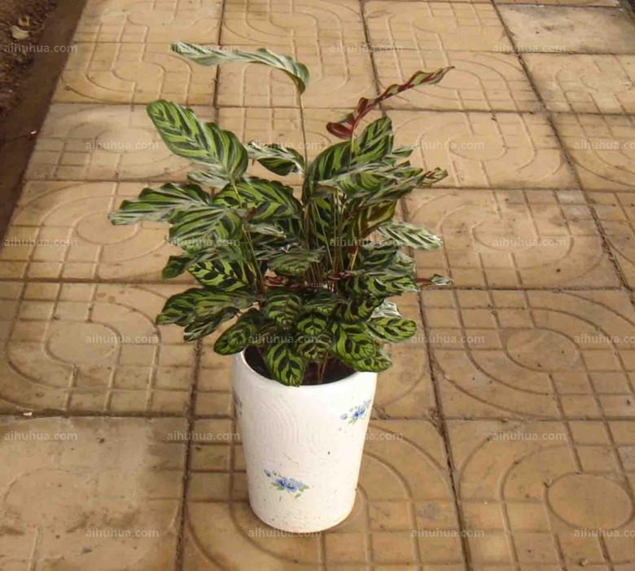
1803室 | 不老松 | 0.5m/陶瓷盆 | 1 | 盆 | 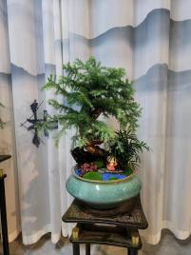
1803室 | 平安竹 | 1.3m/陶瓷盆 | 1 | 盆 | 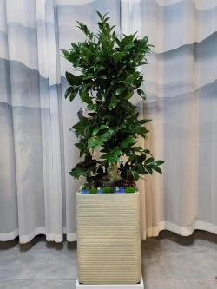
1805室 | 发财树  （3柱） | 1.8m/陶瓷盆 | 1 | 盆 | 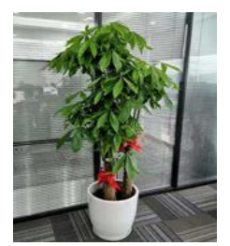
1805室 | 红掌 | 0.5m/陶瓷盆 | 1 | 盆 | 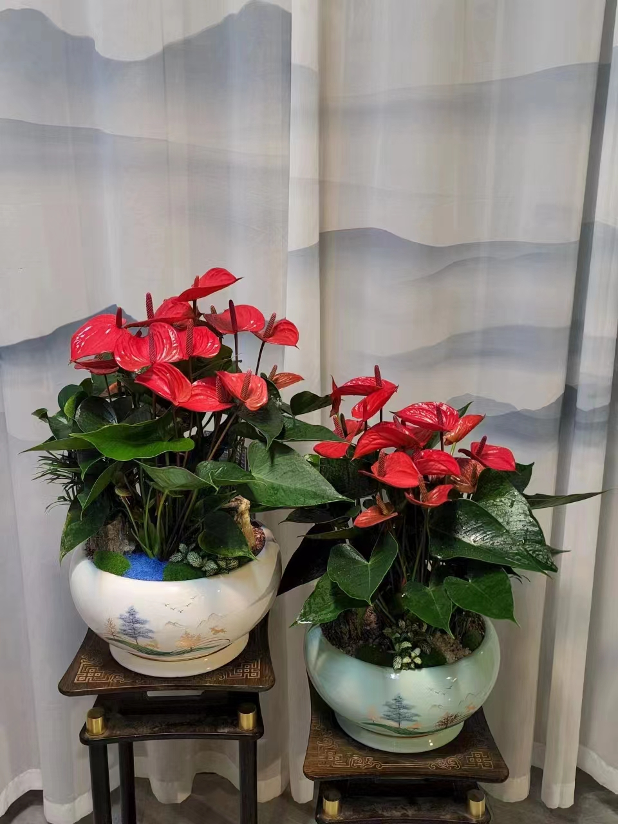
1806室 | 发财树  （3柱） | 1.8m/陶瓷盆 | 1 | 盆
1806室 | 红掌 | 0.5m/陶瓷盆 | 1 | 盆
1808室 | 金钱树 | 1.5m/陶瓷盆 | 1 | 盆
1808室 | 君子兰 | 0.5m/陶瓷盆 | 1 | 盆 | 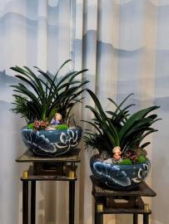
1809室 | 红掌 | 0.5m/陶瓷盆 | 1 | 盆
1809室 | 金钱树 | 1.5m/陶瓷盆 | 1 | 盆
1810室 | 金钱树 | 1.5m/陶瓷盆 | 1 | 盆
1810室 | 红掌 | 0.5m/陶瓷盆 | 1 | 盆
1811室 | 发财树 | 1.8m/陶瓷盆 | 1 | 盆
1811室 | 红掌 | 0.5m/陶瓷盆 | 1 | 盆
1812室 | 君子兰 | 0.5m/陶瓷盆 | 1 | 盆
1812会客区 | 富贵树 | 2.3m/陶瓷盆 | 1 | 盆
1813会议室 | 孔雀竹 | 0.5m/陶瓷盆 | 6 | 盆
1815室 | 发财树  （3柱） | 1.8m/陶瓷盆 | 1 | 盆
1815室 | 红掌 | 0.5m/陶瓷盆 | 1 | 盆
1816财务部 | 发财树  （3柱） | 1.8m/陶瓷盆 | 1 | 盆
1816财务部 | 金钱树 | 1.3m/陶瓷盆 | 1 | 盆 | 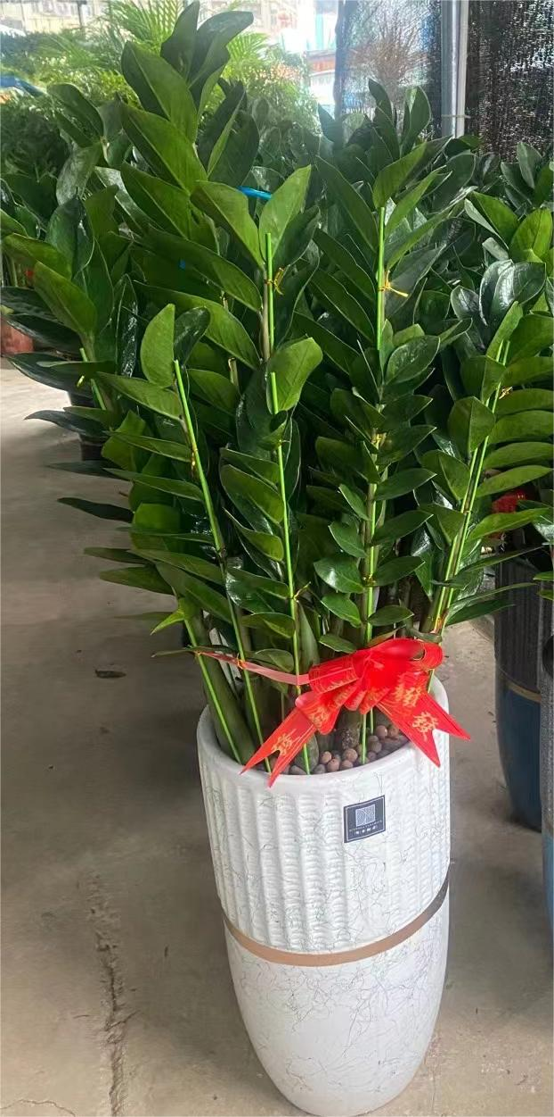
1816财务部 | 绿萝 | 0.5m/工艺花盆 | 6 | 盆 | 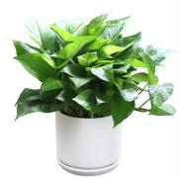
1816  财务部 | 金钱树 | 1.3m/陶瓷盆 | 1 | 盆
1816  财务部 | 红掌 | 0.5m/陶瓷盆 | 1 | 盆
1816  财务部 | 发财树  （三枝） | 0.5m/陶瓷盆 | 1 | 盆 | 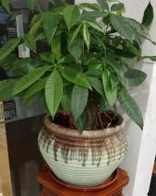
1816  财务部 | 红掌 | 0.5m/陶瓷盆 | 1 | 盆
1818  会议室 | 绿萝 | 1.8m/陶瓷盆 | 4 | 盆 | 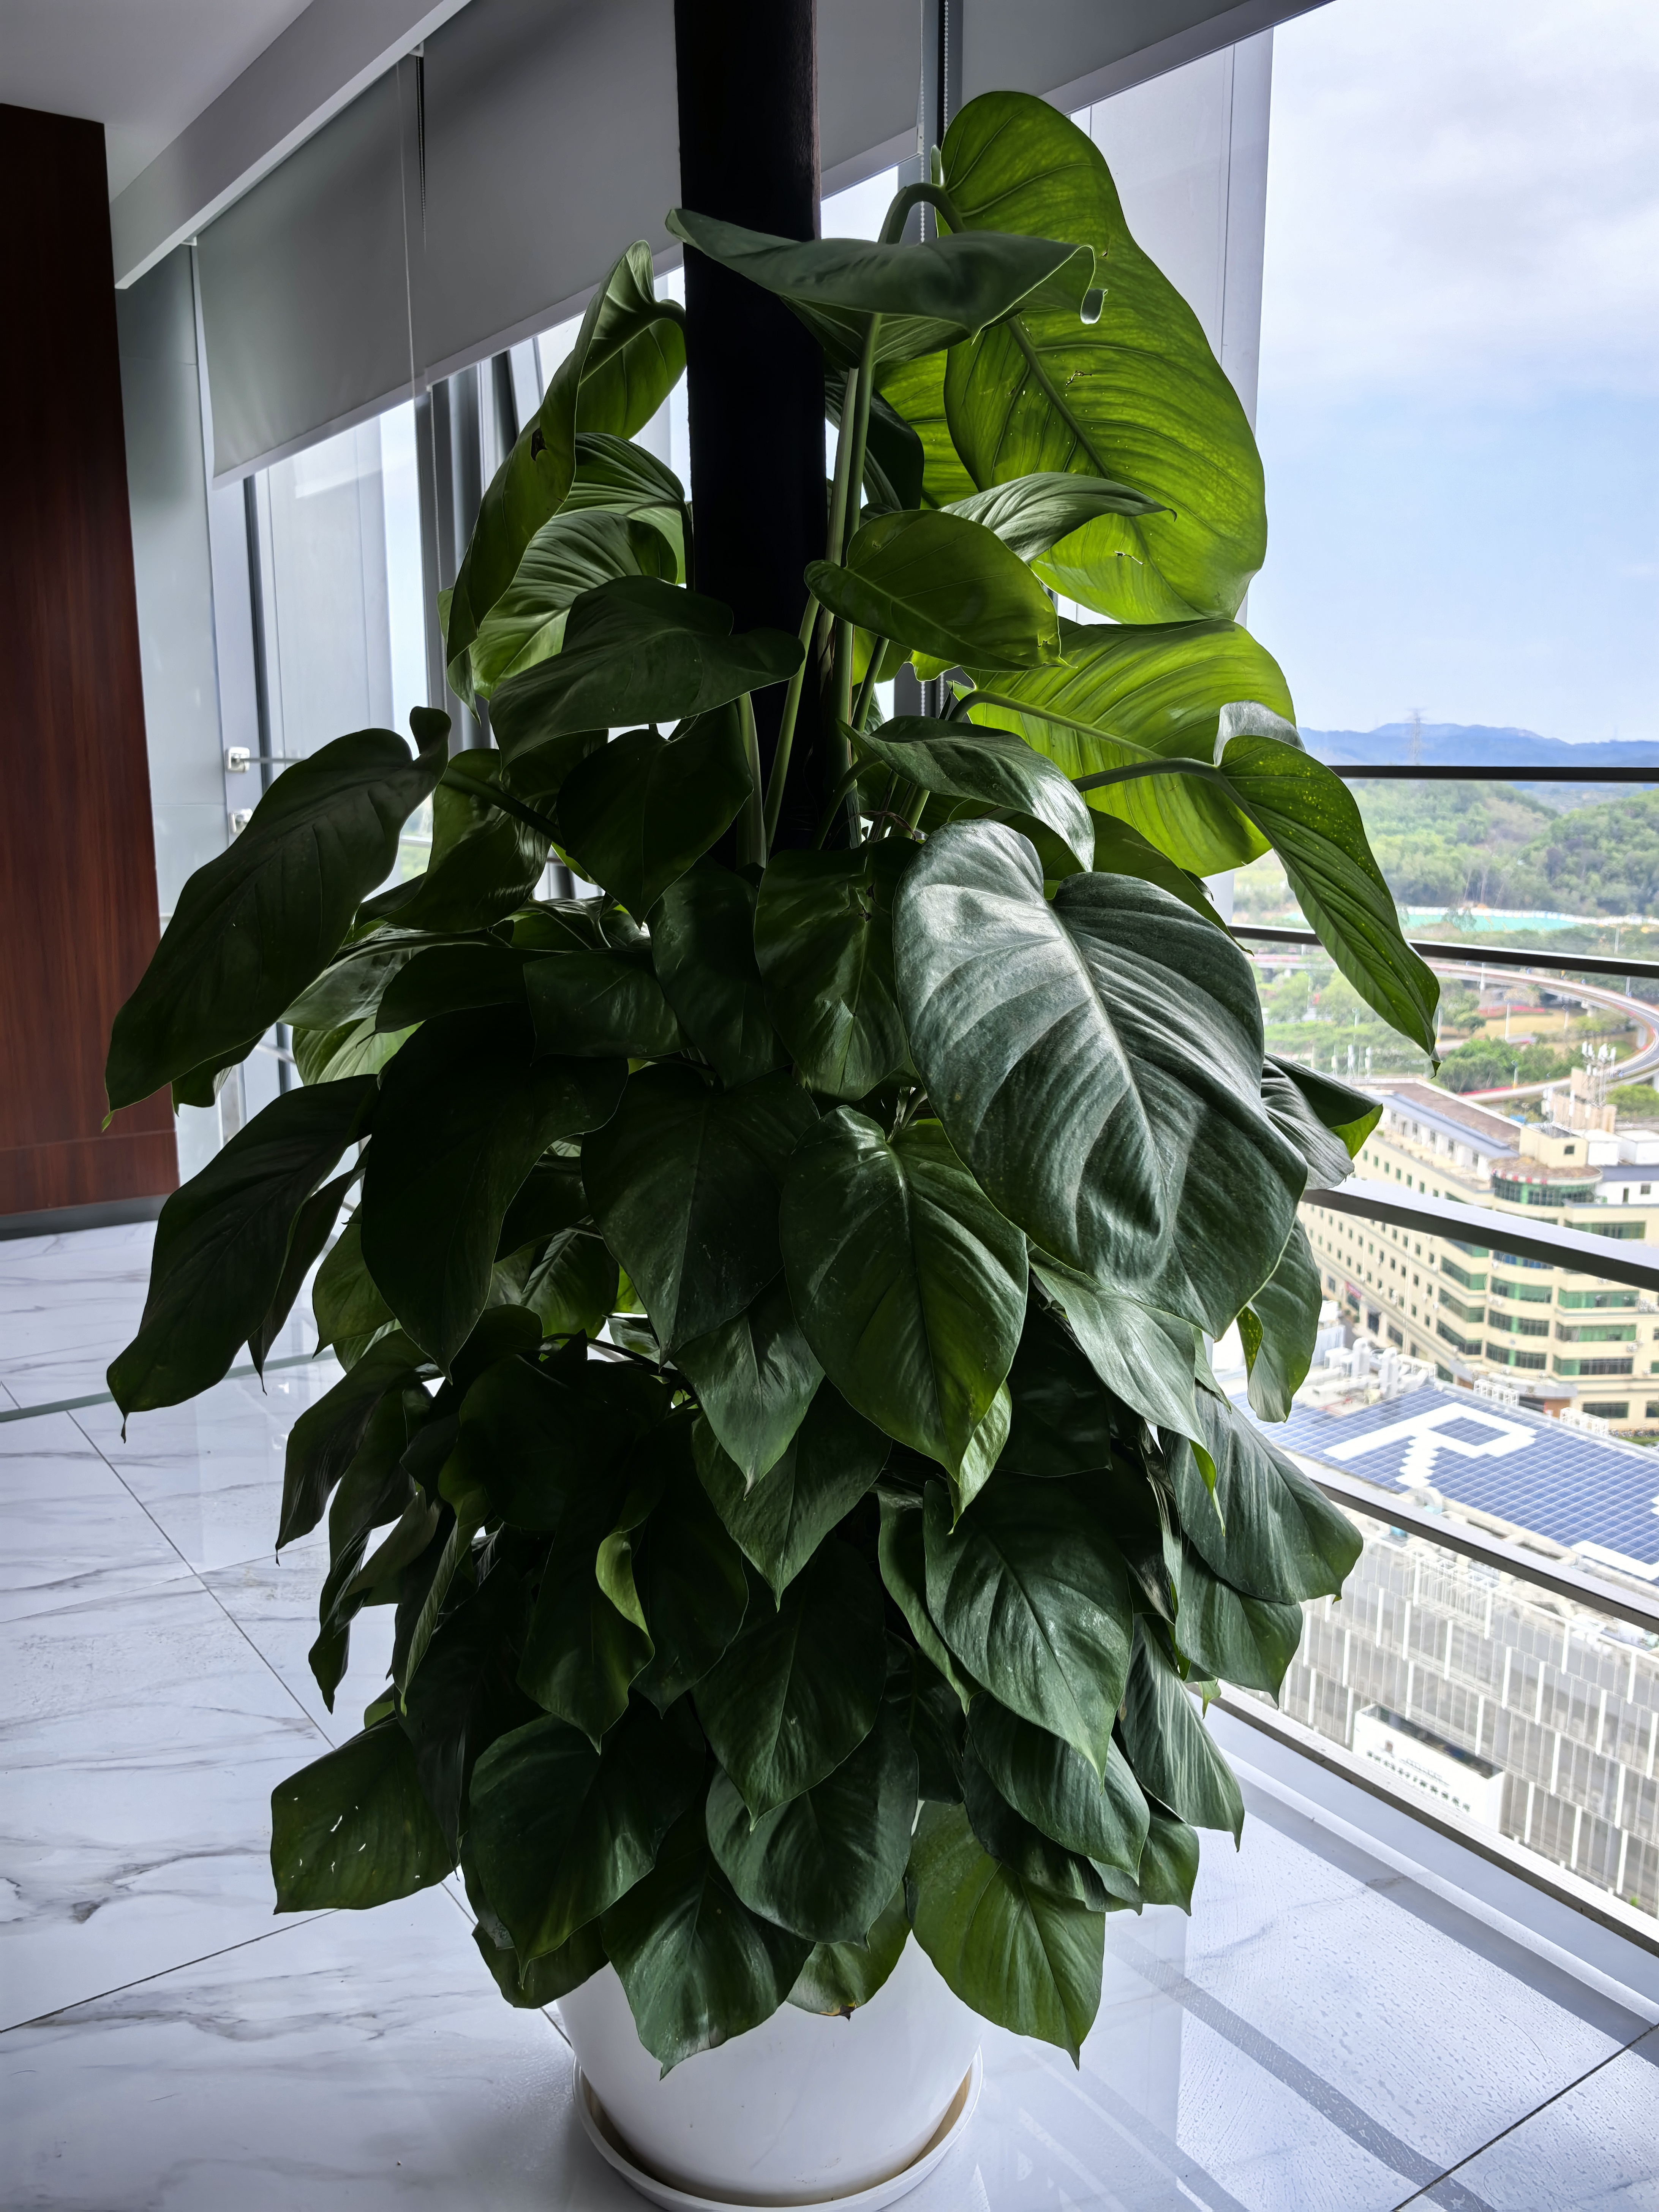
1819综合办公室 | 发财树  （3柱） | 1.8m/陶瓷盆 | 1 | 盆
1819综合办公室 | 绿萝 | 0.5m/工艺花盆 | 12 | 盆
1819综合办公室 | 绿萝 | 1.8m/陶瓷盆 | 1 | 盆
1819综合办室 | 金钱树 | 1.3m/陶瓷盆 | 1 | 盆
1819综合办室 | 红掌 | 0.5m/陶瓷盆 | 1 | 盆
1701党群人事部 | 发财树  （3柱） | 1.8m/陶瓷盆 | 1 | 盆
1701党群人事部 | 绿萝 | 0.5m/工艺花盆 | 7 | 盆
1701党群人事部 | 发财树  （3柱） | 1.8m/陶瓷盆 | 1 | 盆
1701党群人事部 | 红掌 | 0.5m/陶瓷盆 | 3 | 盆
1702风险管控部 | 发财树  （3柱） | 1.8m/陶瓷盆 | 1 | 盆
1702风险管控部 | 绿萝 | 0.5m/工艺花盆 | 6 | 盆
1702风险管控部 | 金钱树 | 1.3m/陶瓷盆 | 1 | 盆
1702风险管控部 | 红掌 | 0.5m/陶瓷盆 | 3 | 盆
1703投资发展部 | 发财树  （3柱） | 1.8m/陶瓷盆 | 1 | 盆
1703投资发展部 | 绿萝 | 0.5m/工艺花盆面 | 6 | 盆
1703投资发展部 | 发财树  （3柱） | 1.8m/陶瓷盆 | 1 | 盆
1703投资发展部 | 红掌 | 0.5m/陶瓷盆 | 3 | 盆
1705企业管理服务部 | 发财树  （3柱） | 1.8m/陶瓷盆 | 1 | 盆
1705企业管理服务部 | 绿萝 | 0.5m/工艺花盆面 | 6 | 盆
1705企业管理服务部 | 金钱树 | 1.3m/陶瓷盆 | 1 | 盆
1705企业管理服务部 | 红掌 | 0.5m/陶瓷盆 | 3 | 盆
1706招商管理部 | 发财树  （3柱） | 1.8m/陶瓷盆 | 1 | 盆
1706招商管理部 | 绿萝 | 0.5m/工艺花盆面 | 4 | 盆
1706招商管理部 | 金钱树 | 1.3m/陶瓷盆 | 1 | 盆
1706招商管理部 | 红掌 | 0.5m/陶瓷盆 | 3 | 盆
1708  会议室 | 绿萝 | 1.8m/陶瓷盆 | 2 | 盆
1709室 | 绿萝 | 1.8m/陶瓷盆 | 1 | 盆
1711  会议室 | 凤尾竹 | 2.3m/陶瓷盆 | 2 | 盆 | 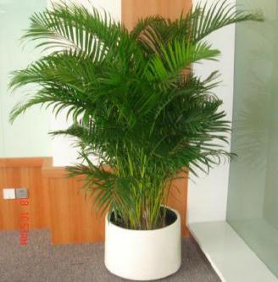
1711  会议室 | 孔雀竹 | 0.5m/陶瓷盆 | 6 | 盆
1712纪检审计部 | 发财树  （3柱） | 1.8m/陶瓷盆 | 1 | 盆
1712纪检审计部 | 绿萝 | 0.5m/工艺花盆面 | 4 | 盆
1712纪检审计部 | 金钱树 | 1.3m/陶瓷盆 | 1 | 盆
 | 红掌 | 0.5m/陶瓷盆 | 2 | 盆
17楼前台 | 发财树 | 五支装  2.2m/陶瓷盆 | 1 | 盆 | 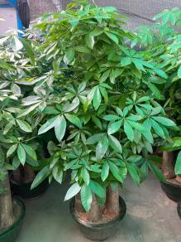
17楼前台 | 红掌 | 0.5m/陶瓷盆 | 2 | 盆
食堂 | 发财树  （3柱） | 1.8m/陶瓷盆 | 2 | 盆
食堂 | 夏威夷竹 | 1.6m/陶瓷盆 | 1 | 盆 | 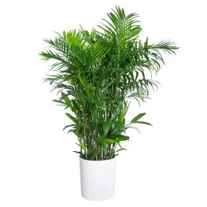
食堂 | 金钱树 | 1.3m/陶瓷盆 | 2 | 盆
食堂 | 绿萝 | 1.6m/陶瓷盆 | 4 | 盆
食堂 | 绿宝 | 1.6m/陶瓷盆 | 2 | 盆 | 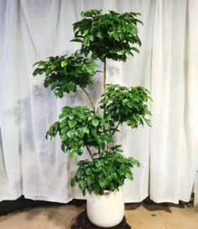
 | 合计总报价  （包干） |  | （元/年）
报价要求：
- 请按采购清单中品种、规格、数量如实报价；
- 以上清单投标人提供的报价合计不得高于最高限价6.60万元/年；
3.报价需包括但不限于税金、人工费、运输费等所有费用；
4.以上报价绿植为参考种类，在相等价格情况下甲方可随时更换。
报价单位 （盖章）：
联系人：
联系电话：
报价日期：

